Activités artistiques  Ecoute musicale | J’accepte la musique en classe  Date :  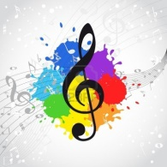 | J’écoute des musiques que j’aime  Date :  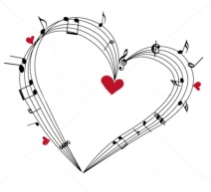 | J’écoute des musiques variées  Date :  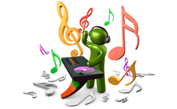 | J’écoute de manière attentive  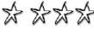  Date :  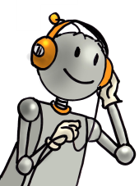 | Je ressens des choses  Date  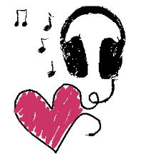

Activités artistiques  Découverte des instruments | J’écoute des instruments  Date : | J’observe des instruments  Date :  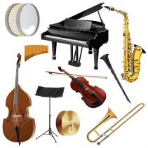 | Je manipule des instruments  Date :  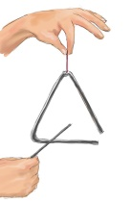 | Je nomme les instruments  Date :  